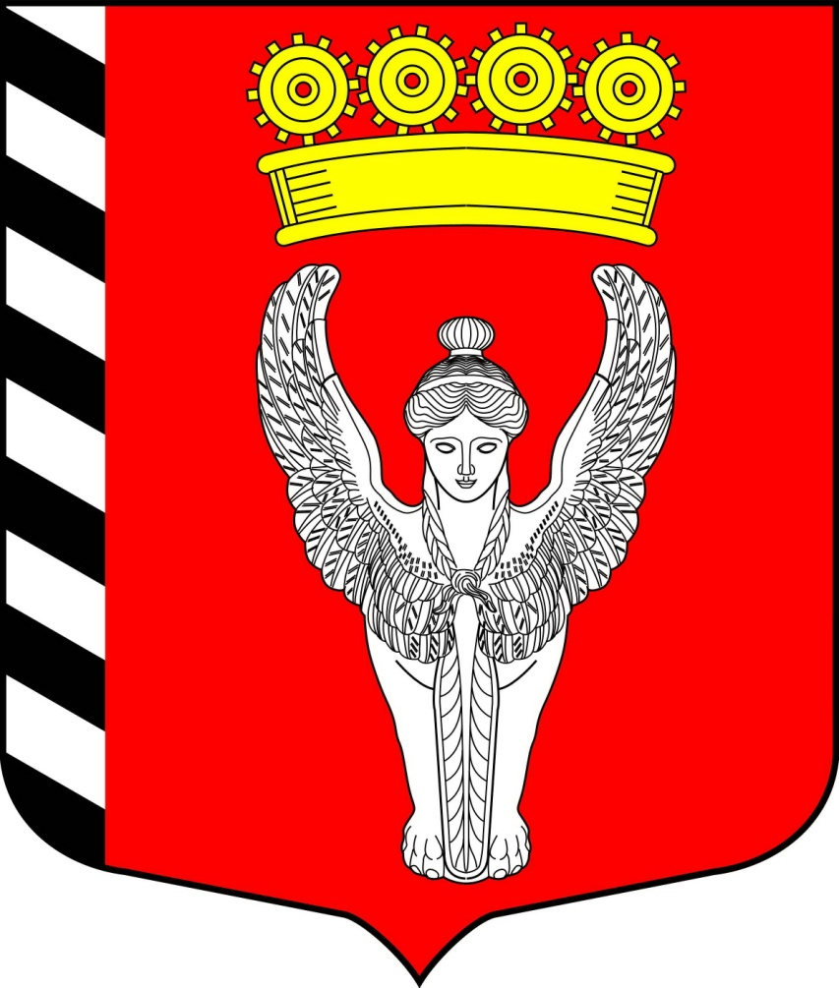
Муниципальный совет
7 внутригородского муниципального образования
созыв города федерального значения Санкт-Петербурга муниципальный округ Невская застава
2024г.-2025г. (Муниципальный совет МО Невская застава)

РЕШЕНИЕ

«25» апреля 2025г N 03/06

Отчет главы муниципального образования о деятельности
органов местного самоуправления внутригородского муниципального образования города федерального значения Санкт-Петербурга
муниципальный округ Невская застава
за 2024 год

Заслушав отчет главы муниципального образования Киреенко А.М. о деятельности за 2024 год, в соответствии с Законом Санкт-Петербурга от 23.09.2009 №420-79 «Об организации местного самоуправления в Санкт-Петербурге», Уставом внутригородского муниципального образования Санкт-Петербурга муниципальный округ Невская застава, Муниципальный совет Муниципального образования муниципальный округ Невская застава,

РЕШИЛ:

- Принять к сведению отчет главы муниципального образования о деятельности органов местного самоуправления внутригородского муниципального образования города федерального значения Санкт-Петербурга муниципальный округ Невская застава за 2024 год согласно приложению к настоящему решению.
- В целях предоставления информации жителям муниципального образования о деятельности органов местного самоуправления внутригородского муниципального образования города федерального значения Санкт-Петербурга муниципальный округ Невская застава за отчетный период, обнародовать Отчет путем опубликования его в специальном выпуске газеты муниципального образования «Невская застава».
- Настоящее решение вступает в силу со дня его принятия.
- Контроль за исполнением настоящего решения возложить на главу муниципального образования Киреенко А.М.

Глава муниципального образования: А.М. Киреенко

ОТЧЕТ ГЛАВЫ МУНИЦИПАЛЬНОГО ОБРАЗОВАНИЯ МО НЕВСКАЯ ЗАСТАВА Киреенко А.М.
о деятельности органов местного самоуправления внутригородского муниципального образования города федерального значения Санкт-Петербурга муниципальный округ Невская застава за 2024 год

В соответствии с Уставом внутригородского муниципального образования города федерального значения Санкт-Петербурга муниципальный округ Невская застава глава муниципального образования представляет ежегодный отчет о результатах своей деятельности за 2024 год.
В сентябре 2024 состоялись выборы депутатов Муниципального совета МО Невская застава 7 созыва. Состав депутатов Муниципального совета изменился на 60%.
В 2024 году проведено 10 заседаний Муниципального совета (из них 6 заседаний Муниципального совета 7 созыва, в обновленном составе), на которых было принято 49 решение, из них 19 решений имеют нормативный характер.
Внесены изменения и дополнения в Устав внутригородского муниципального образования города федерального значения Санкт-Петербурга муниципальный округ Невская застава, направленные на приведение Устава в соответствие с действующим законодательством. В целях приведения муниципальных правовых актов в соответствие с требованиями действующего законодательства были внесены изменения и дополнения в 13 нормативных правовых актов. Все правовые акты нормативного характера направлены в Юридический комитет Администрации Губернатора Санкт-Петербурга для включения в регистр муниципальных нормативных правовых актов Санкт-Петербурга.
В целях обнародования муниципальных правовых актов, обеспечения жителей муниципального образования возможностью ознакомления с документами и материалами непосредственно затрагивающими права и свободы человека и гражданина, получения информации о деятельности органов местного самоуправления муниципального образования, решения муниципального совета опубликовывались в официальном источнике информации муниципального совета – газете «Невская застава», и размещались на официальном сайте муниципального образования в сети Интернет по адресу: www. моневскаязастава.рф. Всего было 16 выпусков газете «Невская застава» в количестве 63 тыс. экземпляров
Все муниципальные нормативные правовые акты были направлены в прокуратуру Невского района для проверки их соответствия действующему законодательству Российской Федерации и Санкт-Петербурга, и проведения антикоррупционной экспертизы.
Рассмотрено 3 протеста, 1 представления, 3 предложения и 1 правотворческая инициатива прокуратуры Невского района.
За 2024 год проведено 3 публичных слушания с участием жителей МО Невская застава:
- по отчету об исполнении местного бюджета МО Невская застава за 2023 год
- по внесениям изменений в Устав внутригородского муниципального образования города федерального значения Санкт-Петербурга муниципальный округ Невская застава для приведения в соответствие с действующим законодательством
- по проекту местного бюджета МО Невская застава на 2025 год и на плановый период 2026 и 2027 годов
Подготовлено и направлено 170 ответных писем жителям округа и организациям.
Глава муниципального образования регулярно принимает участие в заседаниях коллегии администрации Невского района, районных комиссиях и рабочих заседаниях, проводимых администрацией района и исполнительных органов государственной власти Санкт-Петербурга.
Осуществляется сотрудничество с Советом муниципальных образований Санкт-Петербурга по выработке совместных позиций и предложений по проектам законов Санкт-Петербурга в сфере организации местного самоуправления.

Комплексное благоустройство территории в 2024 году выполнено по ул. Ольминского д. 27
Установлены новые детские площадки по адресам:
Ул. Пинегина, д. 15
Пр. Обуховской обороны, д. 89
По ул. Ткачей, д. 52 установлена новая площадка комбинированного типа (детская и спортивна)
Отремонтировано и заменено оборудование на 2 площадках.
Восстановлено 205 тыс. кв. м. газонов, установлено 65 малых архитектурных форм, посажено более 268 ед. деревьев и кустов.
Создано и отремонтировано 3797 тыс. кв. м. асфальтового покрытия.

В 2024 году проведено 8 экскурсий для жителей муниципального образования МО Невская застава
- Экскурсия в Псков с посещением Псковского Кремля, Троицкого собора и других достопримечательностей Пскова
- Экскурсия в Печеры с посещением Печерского Свято-Успенского мужского монастыря, посещением музея истории города Печеры;
- Экскурсия в Боровичи с посещением Музея истории города Боровичи и Боровичского края. Посещение Музея-усадьбы А.В. Суворова в селе Кончанском
- Центральный музей почвоведения им. В.В. Докучаева «Подземное царство»
- Экскурсия в «Военно-исторический музей артиллерии, инженерных войск и войск связи»
- «Пулковская обсерватория» с посещением Главной (Пулковской) астрологической обсерватории Российской академии наук
- Экскурсионная поездка «Никто не забыт и ничто не забыто» в г. Кировск с посещением 3D- панорамы «Прорыв»
- «Нева в жизни города» с посещением музейного комплекса «Вселенная воды»
Поздравление жителей муниципального образования с Днем Победы в Великой Отечественной войне. Участие в торжественно-траурных мероприятиях, посвященных памятным датам на мемориале «Журавли» и в Палиевском саду.
Для поздравления детей, проживающих на территории муниципального образования с Новым годом, были закуплены билеты на Новогоднее цирковое шоу «Хроники чудес», а так же для ежегодного поздравления с Днем знаний подарки для первоклассников.
Реализуя государственные полномочия по составлению протоколов об административных правонарушениях в соответствии с требованиями Закона Санкт-Петербурга от 10.05.2010 № 273-70 «Об административных правонарушениях в Санкт-Петербурге», в нашем округе проводится активная работа по пресечению фактов несанкционированной торговли, самовольного размещения элемента благоустройства, самовольного вывешивания объявлений/реклам, загрязнения территории.
В 2024 году составлено 4 протокола об административной ответственности в отношении физических лиц.
Количество трудоустроенных граждан в рамках реализации муниципальной программы «Участие в организации и финансировании проведения оплачиваемых общественных работ и временного трудоустройства несовершеннолетних в возрасте от 14 до 18 лет в свободное от учебы время, безработных граждан, испытывающих трудности в поиске работы, безработных граждан в возрасте от 18 до 20 лет, имеющих среднее профессиональное образование и ищущих работу впервые» на общественные работы – 3 человек, потрачено бюджетных средств в размере 118 тыс. руб., несовершеннолетних граждан в возрасте от 14 до 18 лет – 8 человек, потрачено 182 тыс. руб.
- Велись приемы жителей муниципального образования по предварительной записи.
Главной задачей при решении любого вопроса местного значения является обеспечение удовлетворенности граждан результатами решения этих вопросов. Муниципальное образование старается учесть в своей работе предложения и пожелания жителей округа. Это позволяет более качественно и эффективно решать главную для всех нас задачу по благоустройству территории округа, созданию благоприятных условий жизни и досуга жителей муниципального образования. Таким образом, работа органов местного самоуправления муниципального образования, в том числе и его бюджетная политика, направлена на главный целевой ориентир – повышение качества жизни жителей округа.

Глава муниципального образования А.М. Киреенко

